|  |  |
| --- | --- |
| テーマ | **水土里の皆廊をまわって撮影した**水利歴史遺産や田園景観など |
| 応募資格 | どなたでもご応募いただけます。 |
| 応募作品 | カラー四つ切　または　A４サイズで、未発表の自作品に限ります。  加工写真、組写真は不可とします。 |
| 応募点数 | １人3点までとします。 |
| 応募方法 | 郵送で応募する場合は、記入した作品応募用紙（右下）と写真を封筒に入れ、下記の宛先まで送付してください。  メールで応募する場合は、作品応募用紙の項目を本文に記入し、写真データを添付してお送りください。  ファイル形式　：　JPEG　　１ファイルあたりのサイズ　：　５ＭＢ　　メール　：　[info@isawa‐heiya.ne.jp](mailto:info@isawa‐heiya.ne.jp)  ※　メールの場合、こちらで印刷しますので、画素数やプリンターを指定したい方は郵送にてご応募ください。 |
| 賞 | 大賞　1名　　　優秀賞 ２名　　　入賞　 ３名  後日、賞品をお送りします。  大賞作品は、胆沢平野土地改良区広報の表紙に使わせていただきます。 |
| 審査及び発表 | 令和元年10月26日（土）に行われる、第6回胆沢平野土地改良区収穫祭の来場者に審査いただき、受賞者を発表します。 |
| 作品の取扱い | 表彰作品につきまして、写真データを提出していただく場合がございます。  作品の著作権は胆沢平野土地改良区に帰属し、胆沢平野土地改良区広報物及びホームページに活用させていただきます。なお、応募作品は返却いたしませんので、ご了承ください。  **切り取り線**  **切り取り線** |



胆沢平野土地改良区

　　　　　　　　　　フォトコンテスト　応募要領

**胆沢平野土地改良区**

**〒023-0881　岩手県奥州市水沢字北田140-1**

**TEL．0197-24-0171　FAX．0197-24-0174**

**胆沢平野土地改良区ホームページ**

[**http://www.isawa‐heiya.or.jp/**](http://www.isawa‐heiya.or.jp/)



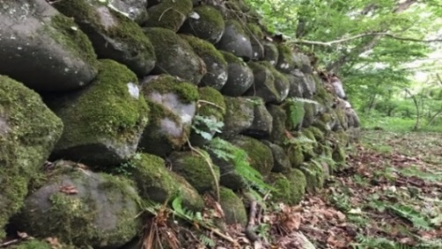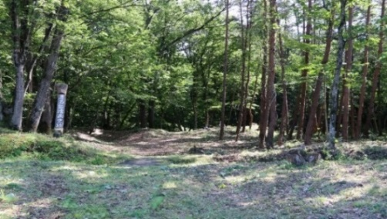



応募期間　：　令和元年9月9日（月）～10月15日（火）（消印有効）